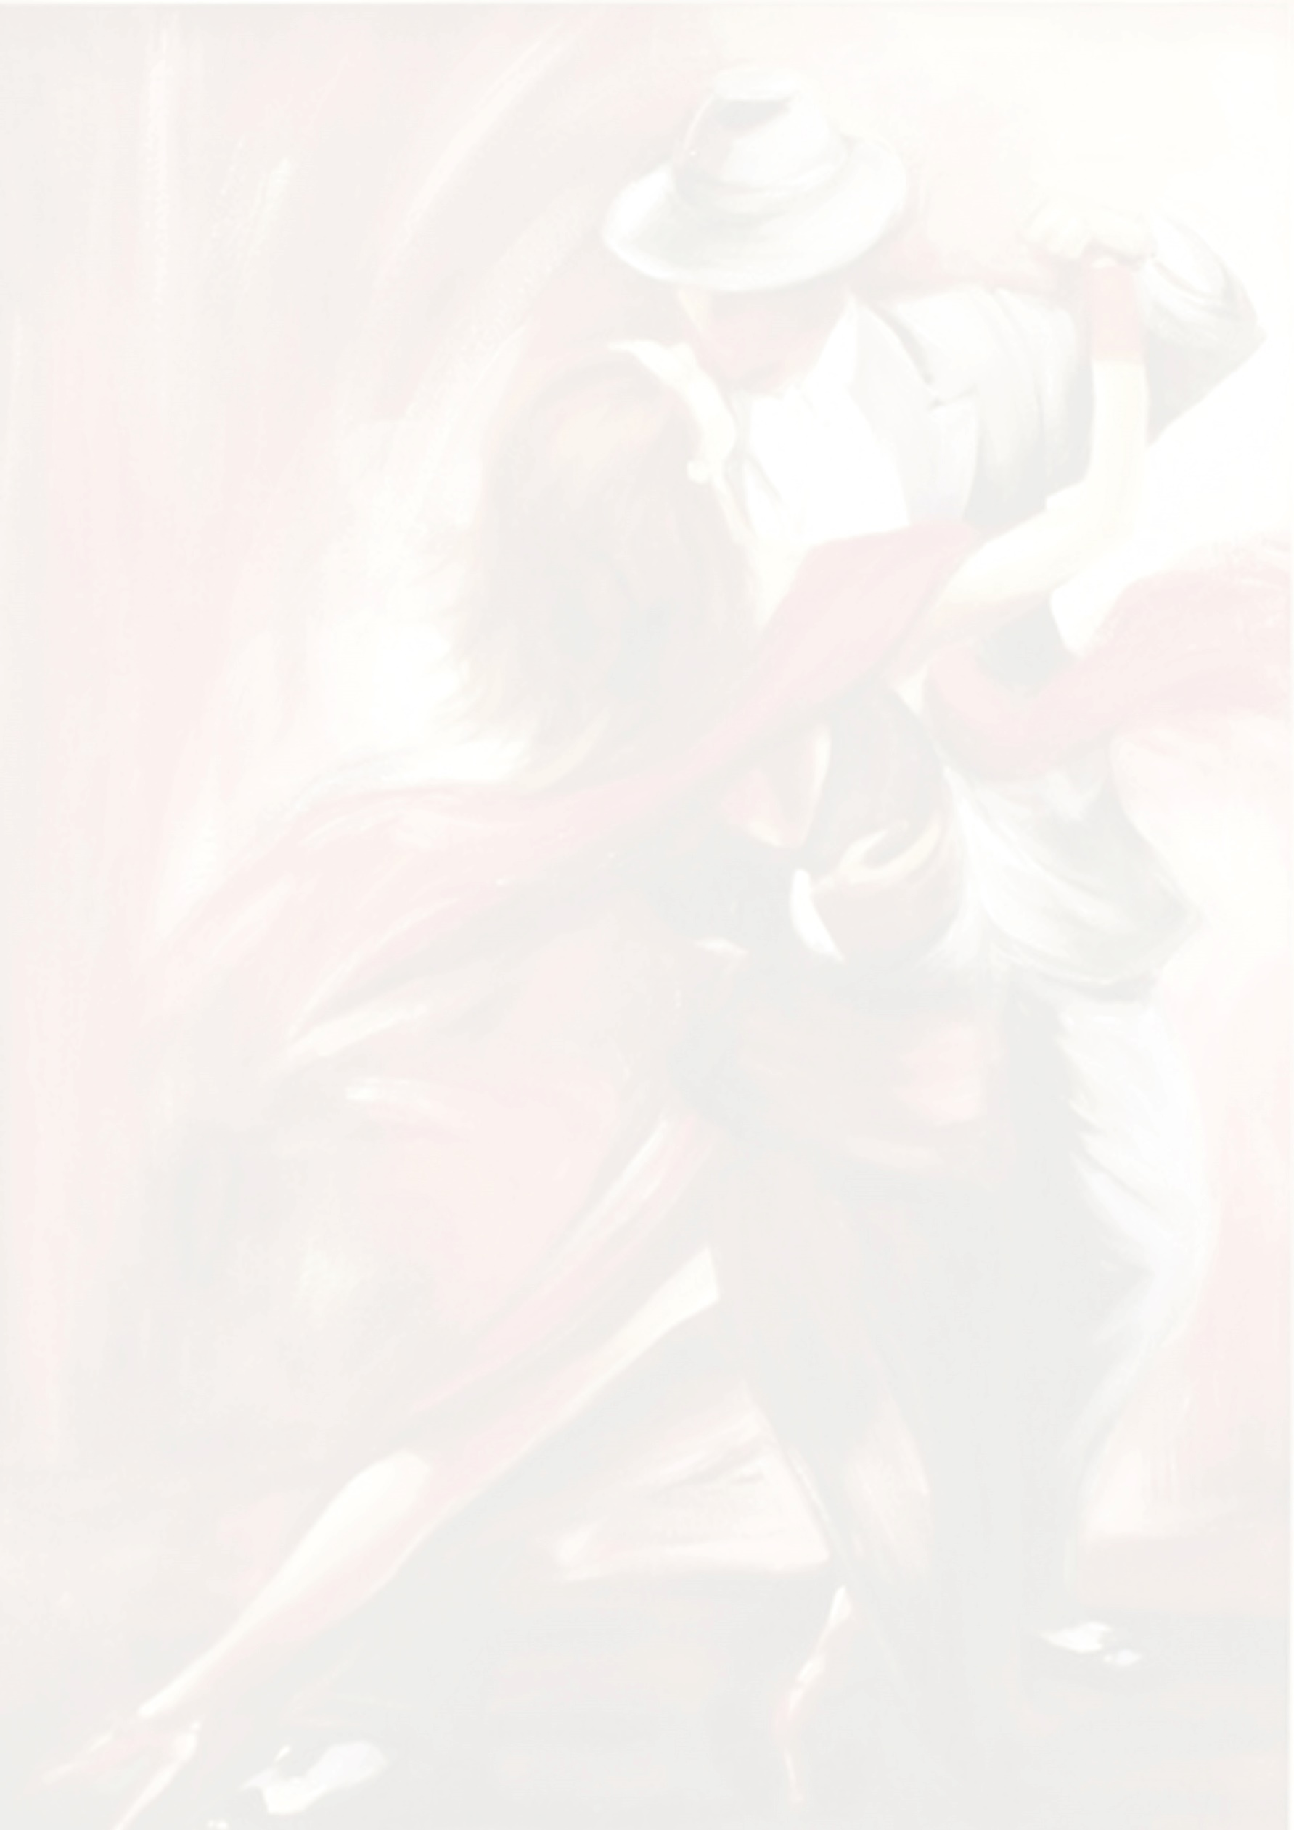

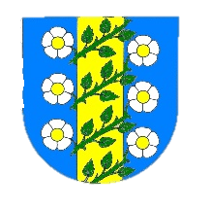

OBEC DROUŽKOVICE
1. DROUŽKOVICKÝ OBECNÍ PLES
PROGRAM:
K poslechu a k tanci hraje taneční orchestr Klub 49

20:00 h – PŘIVÍTÁNÍ – ÚVODNÍ SLOVO

Vystoupení dětí z Klubu společenského tance
Chomutov pod vedením p. Mileny Oharkové, st.
20:45 – 21:00 h
Ondřej Suchánek a Karolína Hanzlíková,

21:45 – 22:00 h
Synchro-dance: Milena Oharková a Adéla Kolínská,

23:00 – 23:20 h
Kouzelnická a iluzionistická show Pavla Dolejšky,

20:00 – 24:00 h
Fotokoutek
s možností okamžitého tisku fotek nebo formou elektronického odkazu,

22:00 h
Zahájení prodeje lístků do tomboly s okamžitou výhrou.
Výdej cen z tomboly vždy v hudebních přestávkách.

